|  |
| --- |
| Муниципальное бюджетное общеобразовательное учреждение  «Коношская средняя школа имени Н.П. Лаверова»  **Творческий проект по технологии.**  **Тема:** «Технология изготовления модели легкового автомобиля »  Выполнил:  обучающийся 6в класса  Лукин Никита Алексеевич  Проверил:  учитель технологии  Булдаков Николай Викторович.  поселок Коноша  2019 год |

**Содержание**

1.Цель проекта. Задачи проекта…………………………………………………………….......3

2.Выбор и обоснование «легкового автомобиля». Историческая справка. Техническая справка…………………………………..……………………….…………………………….....4

3.Варианты объектов изделий……………...…………………………………..………...……..5

4.Чертеж модели легкового автомобиля……………………………………………………….6

5.Технологическая карта на изготовление модели легкового автомобиля………….......…...7

6.Экологическое обоснование. Себестоимость изделия…………..……………………........11

7.Реклама изделия……………………………………………………………………..……......12

8.Вывод…………………………………………………………..……………………………...12

9.Список литературы…………………………………………………………...........................13

**Цель проекта**

Изготовить качественный легковой автомобиль

**Задачи проекта:**

1.Выполнить чертёж и эскиз изделия

2.Выбрать материал для изготовления легкового автомобиля

3.Произвести разметку деталей на материале

4.Выпилить детали

5.Соеденить детали

6. Произвести отделку изделия

7.Оформить изделие

**Выбор и обоснование изделия.**

Тема моего проекта: «Технология изготовления модели легкового автомобиля выбрана мной, потому что я люблю различные автомобили. Машины очень важны для человека, так как в современном мире сам человек уже не справится с ритмом высоких скоростей. В повседневной жизни автомобили играют важную роль – это и такси, и машины скорой помощи, пожарные машины, автомобили спасателей и многие другие

Актуальность моей идеи в том, что деревянные игрушки всегда востребованы: в качестве выставочных работ, коллекционных экземпляров, сувениров или подарков. В качестве творческого проекта я хочу изготовить интересную и доступную для меня модель легкового автомобиля. Надеюсь, что она получится у меня красивой и привлекательной.

**Историческая справка.**

К началу 19 века центрами изготовления игрушек, в том числе и детских машинок, были Германия и Англия. Отсюда они перевозились и пересылались по всему материку. В это время дети имели возможность играть с машинками, изготовленными из дерева и поставленными на деревянные колесики. Дети уже могли играть с машинками, гуляя по парку или во дворе. Для этого к ним привязывалась веревка, и ребенок тянул игрушку за собой.

В этот временной период взрослые старались использовать для изготовления игрушек материалы, которые имели бы длительный срок эксплуатации и легко поддавались обработке, например, дерево.

Начало 19 столетия ознаменовалось взлетом промышленной революции. В это время стали активно использоваться несложные технологии обработки материалов: жесть и листовая сталь. Благодаря этому эволюция машинок поднялась на новый виток развития. Для изготовления игрушечных машинок стали использовать более прочные материалы.

Использование новых материалов, а также более детальное изготовление игрушечных автомобилей способствовало умственному, эстетическому развитию детей. Можно сказать, что это стало шагом вперед в педагогике: использование игрушек для развития детей.

**Техническая справка**

При выборе творческого проекта я учитывал материально техническую базу учебных мастерских, а также свои знания, умения и навыки при выполнении работы. Для работы мне потребуется материал: древесина и инструменты: ножовка, рубанок, дрель, сверла, рашпель, наждачная бумага, верстак, выжигатель. Мое изделие будет состоять из 9 деталей. Детали моего изделия будут соединяться деревянными шкантами и в нахлест.

**Варианты объектов изделий.**

1. **2. 3.**

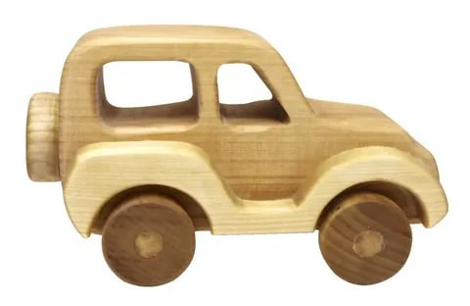 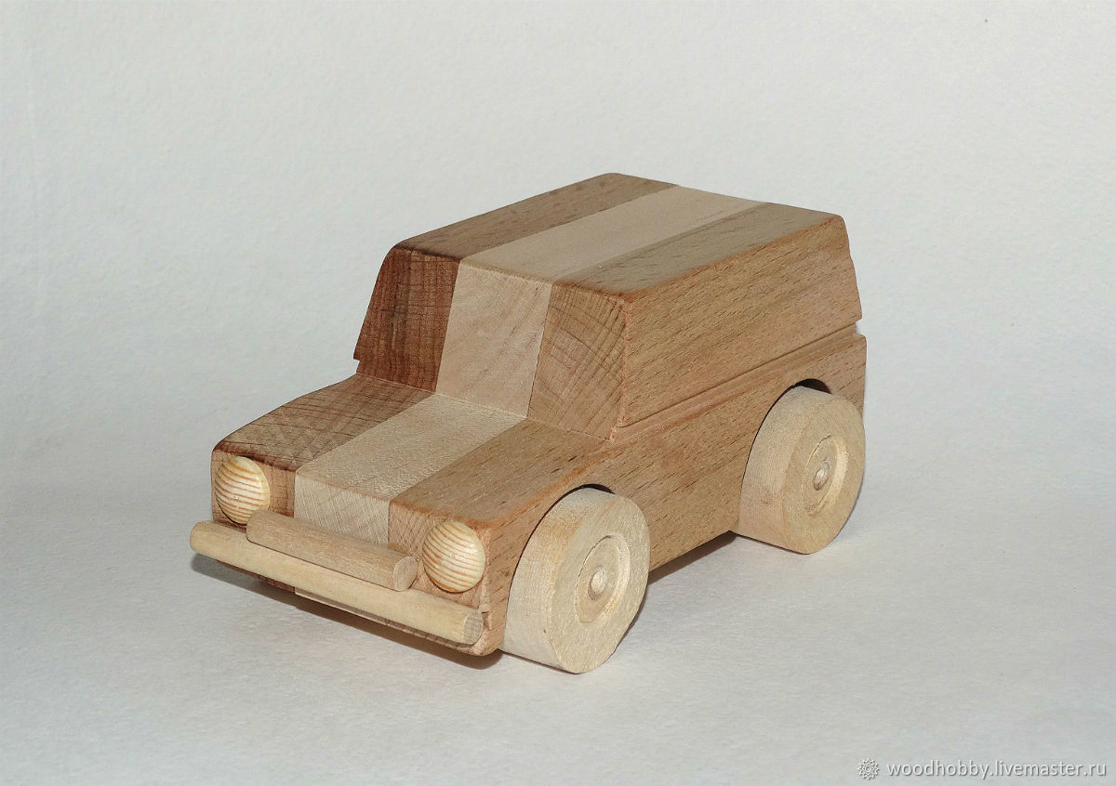 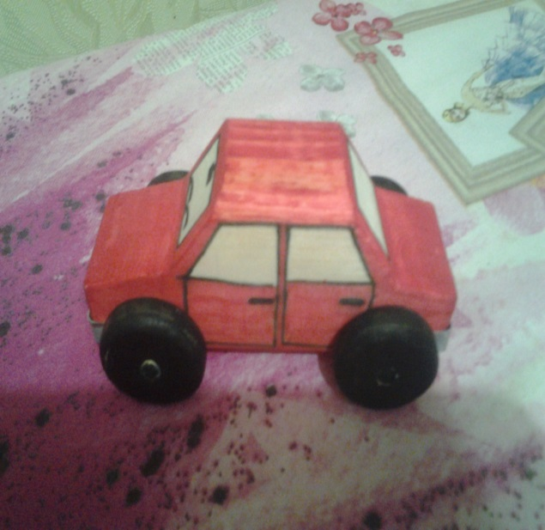

|  |  |  |  |  |  |  |  |  |
| --- | --- | --- | --- | --- | --- | --- | --- | --- |
| Номер варианта изделия | Оценка по критериям, баллы | | | | | | | Сумма баллов |
| 1 | 2 | 3 | 4 | 5 | 6 | 7 |
| 1 | 0 | 1 | 1 | 1 | 0 | 0 | 1 | 4 |
| 2 | 1 | 1 | 1 | 1 | 0 | 0 | 1 | 5 |
| 3 | 0 | 1 | 1 | 1 | 1 | 1 | 1 | 6 |

* Малый расход материалов (экономичность).
* Простота конструкции (мало деталей).
* Простота конструкции изготовления (все технологические операции доступны).
* Небольшие затраты времени на изготовление.
* Красивый внешний вид (эстетичность).
* Надёжность в эксплуатации.
* Экологичность (не загрязняет окружающую среду).

**Вывод:** Рассмотрев различные варианты, на мой взгляд, первый вариант модели легкового автомобиля наиболее подходит, потому, что в этом варианте мне понравилась простота конструкции, красота и форма модели.

**Технологическая карта на изготовление модели легкового автомобиля.**

|  |  |  |  |
| --- | --- | --- | --- |
| № П/п | Последовательность  работы | Графическое  изображение | Инструменты и  приспособления |
| 1 | Выполнить эскиз и чертеж изделия |  | Линейка, карандаш, альбомный лист |
| 2 | Выбрать материал с учетом припуска на обработку (основание). |  | Линейка. |
| 3 | Прострогать базовые кромки заготовки. |  | Рубанок, верстак. |
| 4 | Прострогать пласти заготовки. |  | Рубанок, верстак. |
| 5 | Произвести разметку материала по чертежу |  | Линейка, карандаш, верстак. |
| 6 | Выпилить заготовку по чертежу сохраняя разметочную линию. |  | Ножовка, верстак. |
| 7 | Произвести отделку детали. |  | Наждачная бумага, напильник. |
| 8 | Выбрать материал с учетом припуска на обработку (оси) |  | Линейка. |
| 9 | Прострогать заготовку и довести ее до цилиндрической формы. |  | Рубанок, нож, верстак. |
| 10 | Произвести отделку деталей |  | Наждачная бумага, напильник, верстак. |
| 11 | Выбрать материал с учетом припуска на обработку (колеса) |  | Линейка. |
| 12 | Прострогать пласти заготовки. |  | Рубанок, верстак. |
| 13 | Произвести разметку материала по чертежу |  | Линейка, карандаш, циркуль, верстак. |
| 14 | Выпилить детали по чертежу, сохраняя разметочную линию. |  | Дрель, Коронка диаметром 40 мм верстак |
| 15 | Отделка деталей |  | Наждачная бумага, напильник, верстак. |
| 16 | Выбрать материал с учетом припуска на обработку. (бампера) |  | Линейка |
| 17 | Произвести разметку материала по чертежу |  | Линейка, чертилка, верстак. |
| 18 | Вырезать детали по чертежу, сохраняя разметочную линию |  | Ножницы по металлу, слесарные тиски, верстак. |
| 19 | Произвести отделку деталей |  | Напильник, верстак, наждачная бумага. |
| 20 | Соединить детали друг с другом. |  | Верстак |
| 21 | Произвести отделку изделия. |  | Наждачная бумага, напильник, верстак. |
| 22 | Оформить изделие. |  | Выжигатель, карандаш, верстак. |
| 23 | Проконтролировать качество выполненного изделия. | _______________________ | _______________________ |

**Экологическое обоснование проекта.**

С экологической точки зрения процесс изготовления и эксплуатации моего изделия не повлекут за собой изменений в окружающей среде, нарушений жизнедеятельности человека, так как моя модель легкового автомобиля изготовлена из экологически чистого материала – древесины.

Моя модель легкового автомобиля хорошо будет смотреться в качестве сувенира или подарка.

Изделие из натуральной древесины экологически безопасно. Оно не наносит вред окружающей среде и полностью подлежит вторичной переработке.

**Себестоимость изделия**

* Материал (древесина) – был в кабинете технологии.
* Электричество – 30 руб.
* Фломастеры были дома
* Наждачная бумага и другие инструменты – были в кабинете технологии.

Итого: 30 рублей.

**Реклама изделия**

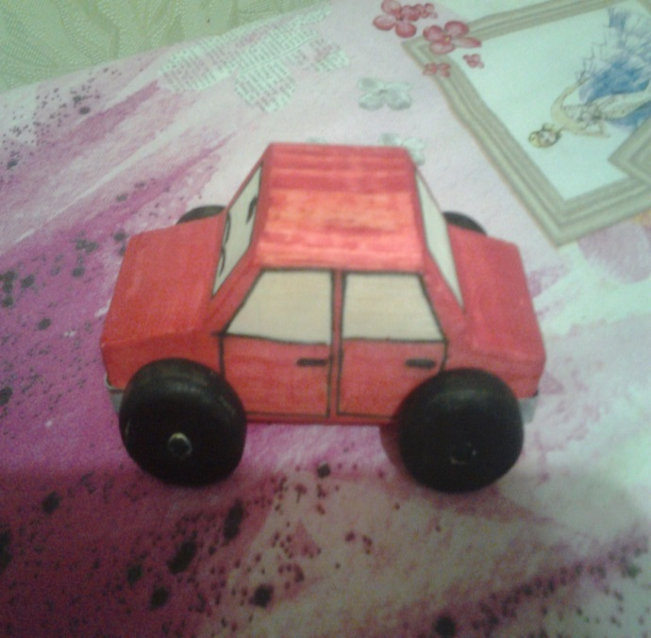 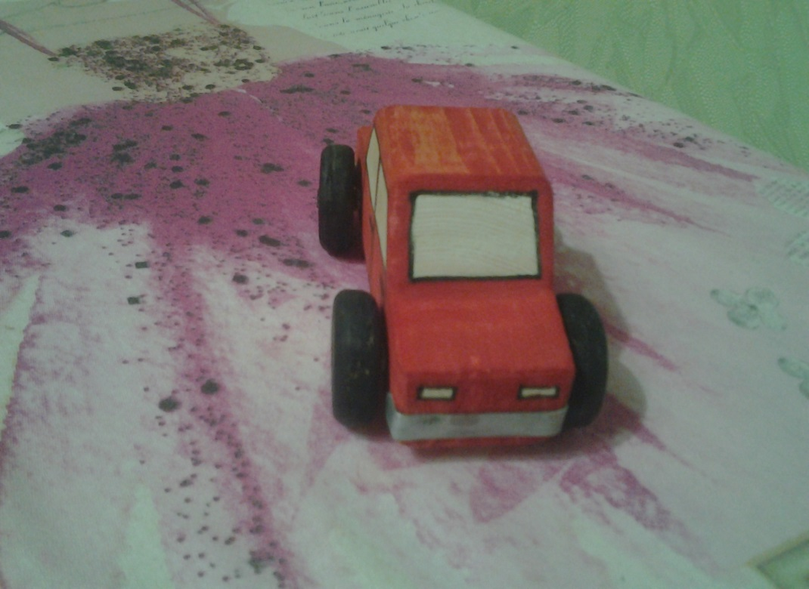 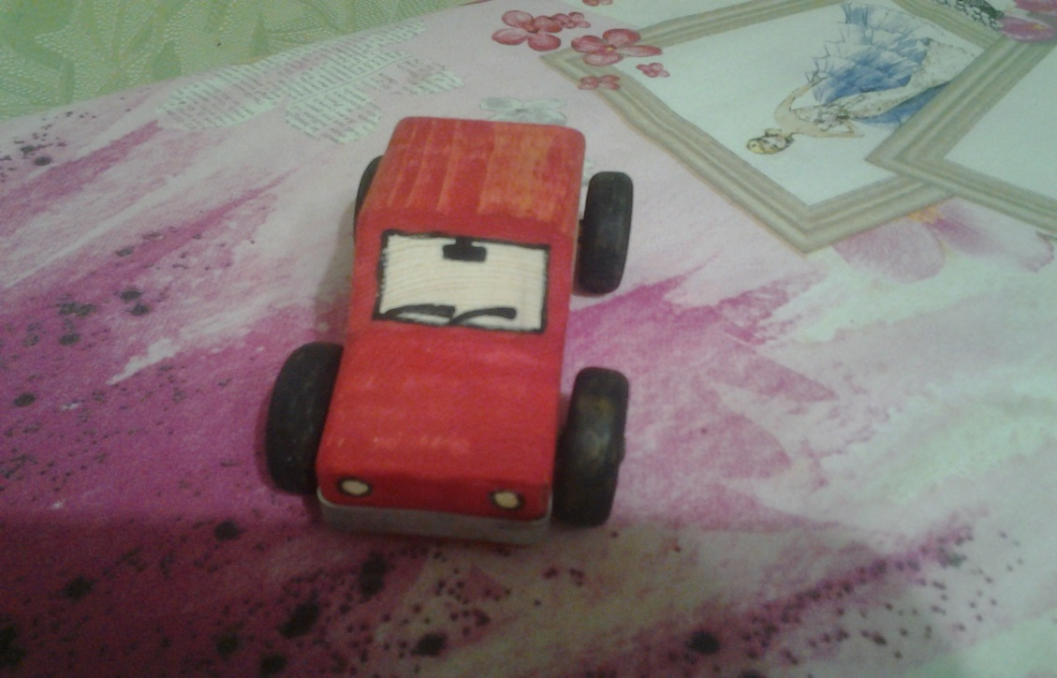

Легковой автомобиль

По дороге мчится

А за ним густая пыль

Тучею клубится.

Вот багажник, вот салон-

Это маленький вагон.

Вот капот, а там мотор,

Заведет его шофер.

Приобретая товар данной фирмы вы можете не переживать о том, что ваш товар без вкусен или не оригинален. Изделие изготовлено из экологических чистых материалов. Мои товары неповторимы и красивы. Жалоб на мои товары не поступает. Поэтому, видя знак нашей организации, вы можете спокойно приобретать данный товар.

**Вывод.**

Работая над проектом, я научился правильно подбирать нужный материал, делать разметку. Результатом своей работы я доволен. Мне было интересно и увлекательно изготовлять данное изделие. Я смог изготовить модель автомобиля.

Готовое изделие отвечает следующим: изделие из древесины, детали скреплены деревянными шкантами и в нахлест. Все детали изготовлены соответствием с ГОСТ. Поставленные задачи и цели в ходе работы были выполнены. Внешний вид изделия производит благоприятное впечатление.

**Список литературы:**

* Буравлев В. Альбом чертежей и рисунков для выпиливания и выжигания для среднего и старшего школьного возраста.- М.: Детгиз, 1983-19 с.
* Выжигание по дереву/ С. Ю. Расщупкина – М.:РИПОЛ классик 2011-192 с.: ил.-( Поделки-Самоделки).
* Выпиливаем из фанеры Е. Данкевич, В. Поляков. – Санкт-Петербург «Кристалл» 1998. -207 с.
* Выпиливание лобзиком: материалы, инструменты, техника выполнения / Сост. В. И. Рыженко –М.: ЗАО «Траст Пресс», 1999. – 128 с.
* Грегори Н. Выжигание по дереву: Практическое руководство/Пер. с англ. – М.: Издательство «Ниола – Пресс» 2007-116 с.
* Костина Л. А. Выпиливание лобзиком: Альбом. Выпуск 2.- М.:38 с.
* Попов В. В. Выпиливание лобзиком. Изделия и графика. Выпуск 1. – М.: «Народное творчество» 2006- 40 с.
* Программно- методические материалы: Технология 5-11 кл./ Сост. А. В. Марченко-4-е издание., стереотип.- М.: Дрофа 2001- 192 с.
* Соколов Ю. В. Альбом по выпиливанию – М.: Лесн, пром-ть, 1991- 66с.